Resource: Animals in the Bible
Animals in the Bible © United Bible Societies, 2025. Adapted from: All Creatures Great and Small: Living Things in the Bible, by Edward R. Hope © 2005 United Bible Societies. This work is licensed under Creative Commons Attribution-ShareAlike 4.0 International (https://creativecommons.org/licenses/by-sa/4.0/).

Animals in the Bible

標題：豬（pig）

2.30 標題：豬（pig）

經文出處Hebrew 來：חֲזִיר (音譯：chazir)LEV 11:7, DEU 14:8, PRO 11:22, ISA 65:4, ISA 66:3, ISA 66:17Greek 希：χοῖρος (音譯：choiros)MAT 7:6, MAT 8:30, MAT 8:31, MAT 8:32, MRK 5:11, MRK 5:12, MRK 5:13, MRK 5:16, LUK 8:32, LUK 8:33, LUK 15:15, LUK 15:16Greek 希：ὕειος (音譯：hueios)1MA 1:47, 2MA 6:18, 2MA 7:1Greek 希：ὗς (音譯：hus)2PE 2:22

討論
豬 (Pixabay)希伯來文chazir 指家豬和野豬。在主前2500年左右，埃及人就已經知道馴養的豬了；大概也是在那個時候，迦南地的人馴養了豬。野豬的馴化似乎與各地農業的發展是同步進行的。人們很可能把野豬圈養在很大的圍欄之內，餵以殘羹冷飯，從而使牠們遠離種植著莊稼的田地。後來，當野豬被完全馴化以後，人們更多是牧放豬群，而不是圈養牠們。豬幾乎什麼都吃，所以牧放豬群就不再需要餵牠們了。人們很快發現，當豬用鼻子掘地尋覓食物時，清除了大面積的樹根和灌木，從而促進了牧草的生長。因此，早期的豬倌把豬趕到想要在以後放牧牛羊的地方，使牠們遠離人工種植的田地。猶太人養豬可能不是為了吃豬肉，因為豬是禮儀上不潔淨的；他們養豬是為了促進牧草的生長，以及把豬賣給鄰近的其他族群。
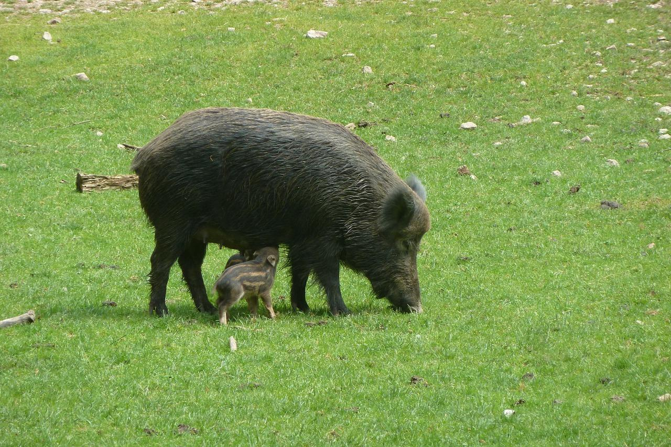
歐洲野豬（學名Sus scrofus ）一度大量存在於以色列地，尤其是約旦河谷。由於猶太人和穆斯林都不吃野豬肉，也不獵取野豬，因此即使在現今，約旦河谷和許多其他有水及茂密灌木叢的地方依然有牠們的蹤影。
希臘文choiros 和hueios 的意思是「豬」或「豬肉」。Hus 的意思是母豬。

描述
聖經時期的馴養豬看起來更像野豬，而不太像現代品種的家豬。牠們呈棕色或灰色，而且毛很多。小豬可能有橫條紋。

特殊意義或象徵意義
在所有動物中，豬被認為是禮儀上最不潔淨的。

翻譯
如果目標語言區分了野豬和家豬，應在PSA 80:14 （《和》80:13）使用表示野豬的詞。在2PE 2:22 中，雖然希臘文指明是母豬，但在這句俗語中，豬的公母並不重要。許多譯本都只是譯為「豬」。
PSA 68:30 （《和》68:31）中的希伯來文表達「蘆葦中的野生動物」可能是指野豬，可以譯為「蘆葦中的野豬」。

